RESPIRO SIN CONTAMINANTES.
TÉCNICAS DE FILTRACIÓN DE AIRE.

Sin una técnica de ventilación adecuada, el aire contaminado del exterior pone en riesgo la salud de las personas. La industria de la climatización ofrece soluciones de filtración para acondicionar el aire interior de los edificios, capaces de atrapar y eliminar partículas y sustancias nocivas para la vida.

El ser humano respira 23 mil veces al día, equivalente a 11 mil litros de aire, aproximadamente. Si un cuerpo puede procesar esta cantidad tan impresionante todo el tiempo, ¿cómo es que se ha estado permitiendo arrojar tantos contaminantes de manera irresponsable hacia la atmósfera?
Actualmente, alrededor del 80 por ciento de las ciudades más desarrolladas del mundo presenta una cantidad excesiva de contaminantes en el ambiente, y las implicaciones son fatales. De acuerdo con la Organización Mundial de la Salud, cerca de 7 millones de muertes al año son directamente causadas por la contaminación, que, además, está relacionada con múltiples enfermedades crónicas: bronquitis, asma, disminución en la capacidad pulmonar y cerebral, así como envejecimiento prematuro y, por supuesto, cáncer.

¿Cómo se puede combatir esta situación?
En la industria HVAC existen medios filtrantes para los ventiladores de los equipos que acondicionan el aire de los ocupantes de un edificio. Estos sistemas atrapan partículas sólidas y gaseosas, dependiendo de las condiciones exteriores de aire que se tengan en el lugar.
Una clasificación es la mencionada en el estándar ASHRAE 52.2-2017: MERV (Valor de informe de eficiencia mínima o minimum efficiency reporting value en inglés), en la cual, conforme al incremento en la numerología del filtro, se va cerrando el poro, permitiéndole filtrar partículas muy pequeñas.
Para el caso de los contaminantes en estado gaseoso, se tienen los filtros de carbón activado, capaces de atrapar sustancias como NO₂, SO₂ y VOC. El nombre de “carbón activado” se le da debido al proceso en el que se logra que el carbón tenga poros, en los que atrapa estos elementos; en consecuencia, se obtiene un aire inodoro al pasar por el filtro.
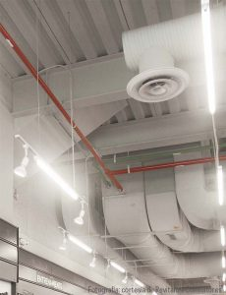
(Aplicada en los sistemas de ventilación, la luz ultravioleta penetra en los microorganismos para romper su cadena de ADN, así se obtiene aire sin carga biológica).

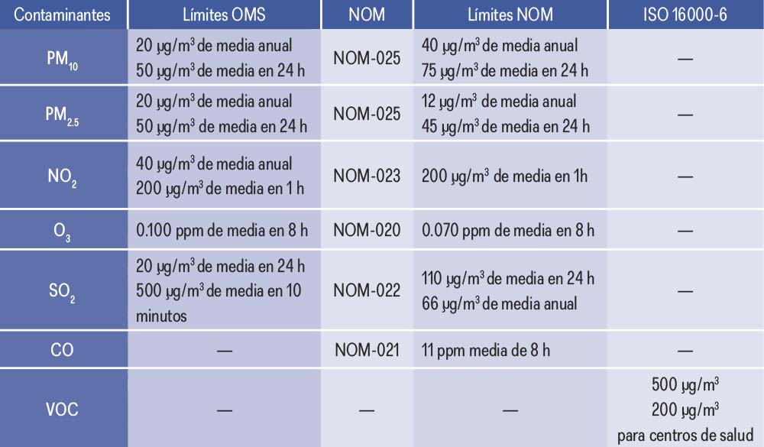
Tabla 1. Límites máximos de contaminantes.

Los microorganismos también son agentes contaminantes del aire que pueden generar diversas enfermedades y, en algunos casos, consiguen pasar por los medios filtrantes descritos anteriormente. ¿Qué se puede hacer ante tal peligro? Una respuesta es la luz ultravioleta. Ésta forma parte del espectro solar debido a su particular tamaño de onda especifica: 254 nanómetros (1 nanómetro equivale a 1×10-9 metros), que logra penetrar en los microorganismos rompiendo su cadena de ADN, inutilizándolos, dando como resultado aire sin carga biológica.
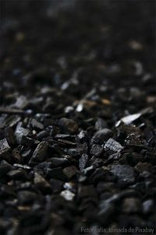
Los filtros de carbón activado son capaces de atrapar sustancias como NO2, SO2 y VOC
A la par de estas soluciones, se deben tomar en cuenta los siguientes aspectos:
Ventilación. Si a estos medios de filtración se les suma una ventilación adecuada, es posible combatir los efectos negativos de los contaminantes en el cuerpo humano. La ventilación se entiende como una cantidad de aire que se inyecta en los espacios cerrados para diluir los contaminantes exteriores.
Ventilación mecánica. Conforme al estándar ASHRAE 62.1-2016, para los edificios se consideran los valores de ventilación mínimos conforme a tipo de zona, para cada persona y por unidad de área, siendo metros para el sistema internacional y pies para el sistema inglés.
Los edificios siempre deben ser diseñados para tener una presión positiva en total (exfiltración) que evite que los contaminantes exteriores tengan paso al interior del espacio, donde ya se acondicionó la temperatura y humedad del aire; así como en su filtrado.
En complemento, se deberán revisar también las tasas de extracción para zonas donde hay fuentes contaminantes, así también con las distancias mínimas entre desfogues de extracción y tomas de aire exterior, evitando una contaminación cruzada.
Ingreso de contaminantes. Para evitar que los contaminantes ingresen, se pueden instalar cortinas de aire que impidan su entrada, así como la transferencia de calor, sumando una carga térmica adicional al sistema. Por otra parte, también existen tapetes o rejillas que alcanzan a contener las partículas que las personas traen del exterior e introducen a los espacios acondicionados.
Purificador de aire y plantas. Cuando no es viable optar por un sistema mecánico de ventilación, debido al costo u otras condiciones particulares del espacio interior, existen otras opciones, como los purificadores de aire, los cuáles poseen filtros de carbón activado y filtros HEPA (de grado hospitalario, con 99.97 por ciento de eficiencia), excelentes opciones para contrarrestar los contaminantes exteriores e interiores del aire. Pero ¿qué se puede hacer en cuanto a la dilución del CO₂ consecuente de la respiración? La solución es adquirir plantas que durante el día transformen el CO₂ en O₂, y en la noche generen muy pocas emisiones de CO₂. Estos dos sistemas deberán trabajar en conjunto, en caso de no tener un sistema HVAC con el filtrado correspondiente a los contaminantes del aire que se buscan neutralizar.
¿Y por qué es tan importante una buena calidad de aire interior?
Los seres humanos pasan alrededor del 90 por ciento de sus días en espacios cerrados: el hogar, la oficina, el automóvil, etcétera. Si no existe una ventilación con la filtración adecuada, sin duda habrá aire contaminado envenenando el cuerpo, y tarde o temprano se sufrirán las consecuencias a corto, mediano y largo plazo.
Es importante que la industria planifique sus acciones para mejorar la vida de los usuarios e impactar positivamente en sus vidas. Los especialistas en HVAC tienen la responsabilidad de diseñar e implementar sistemas que permitan a los usuarios respirar un aire de calidad en los espacios construidos y filtrar los contaminantes externos lo más posible. Los sistemas de HVAC son parte de la solución a esta crisis ambiental y se deben considerar como tal.
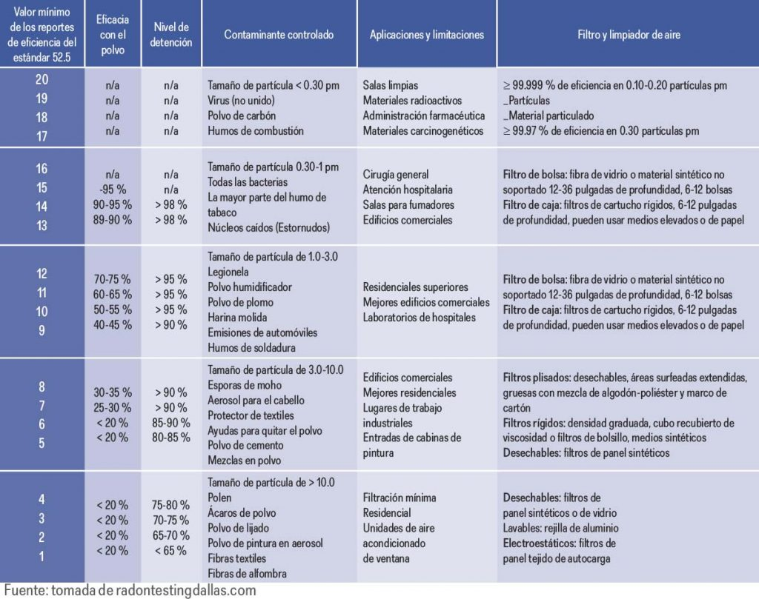
Tabla 2. Cuadro de clasificación de MERV (Valor de informe de eficiencia mínima).

¿Qué se está respirando?
Los principales contaminantes presentes en el aire exterior son:
Partículas materializadas (PM₁₀, PM2.₅). Diminutas, pero causantes de múltiples enfermedades cardiovasculares y respiratorias. Éstas son originadas por incendios forestales, emisiones volcánicas, actividades industriales, combustión de automóviles y actividades de construcción.
Dióxido de nitrógeno (NO₂). Es formado por los procesos de combustión: calefacción, generación de electricidad y combustión de motores. También es causante de la disminución del desarrollo pulmonar en neonatos; bronquitis en niños asmáticos; e irritación de ojos, nariz, garganta y vías respiratorias en la población general. Cabe mencionar que, en concentraciones superiores a 200 mg/m³, es un gas tóxico.
Ozono (O₃). Se forma a causa de la reacción de los contaminantes (como los óxidos de nitrógeno) con la luz solar. Genera problemas respiratorios, enfermedades pulmonares y asma; además, reduce la función pulmonar.
Monóxido de carbono (CO). Se produce principalmente por la combustión de vehículos e industria, aunque también se presenta en los hogares por la combustión de quemadores, como estufa o leña. Este compuesto es causante de la disminución de oxígeno en los tejidos, y los efectos se agravan en personas con angina de pecho y arterioesclerosis.
Dióxido de carbono (CO₂). La mayoría de los animales en el planeta exhalan este compuesto como resultado de la respiración; además, es generado por la quema de combustibles fósiles. Las concentraciones normales se encuentran en un rango de 300 a 500 partes por millón (ppm); en concentraciones mayores, es causante de dolor de cabeza, somnolencia, náuseas, distorsión visual y pérdida de sentido.
Dióxido de azufre (SO₂). Es generado por la combustión de combustibles fósiles con presencia de azufre en calefacción doméstica, generación de electricidad y vehículos. Es responsable por el incremento de los trastornos respiratorios, que se agudizan en personas que padecen enfermedades pulmonares o cardiovasculares.
Compuestos orgánicos volátiles (COV). Son emitidos por pinturas, barnices, desodorantes, mobiliario, solventes, entre otros. Y son promotores de alergias, irritaciones y cáncer.

Salvador Rodríguez
Ingeniero mecánico por la UNAM, especializado en ahorro y uso eficiente de la energía. Con amplia experiencia dentro del ramo de proyectos sustentables como diseñador HVAC, cuenta con la credencial LEED AP BD+C. Actualmente, se desempeña como Agente de commissioning del Departamento de Energía de Revitaliza Consultores, en donde ha colaborado en proyectos como el Centro de Excelencia Deloitte, Corporativo Gentera y el Laboratorio Aeroespacial de la Universidad Autónoma de Chihuahua.
FUENTE :MUNDO HVAC&R.

